Estado y caracterización de las poblaciones de salmón atlántico (Salmo salar) en los ríos de Asturias (España): Indicadores poblacionales y esfuerzo de pesca

Sección de Pesca Fluvial, Gobierno del Principado de Asturias, EASMU, c/Antonio Suárez Gutiérrez, nº2, 33005, Oviedo.

Figura 1. Evolución de las capturas de salmón en ríos de Asturias (1949-2024).

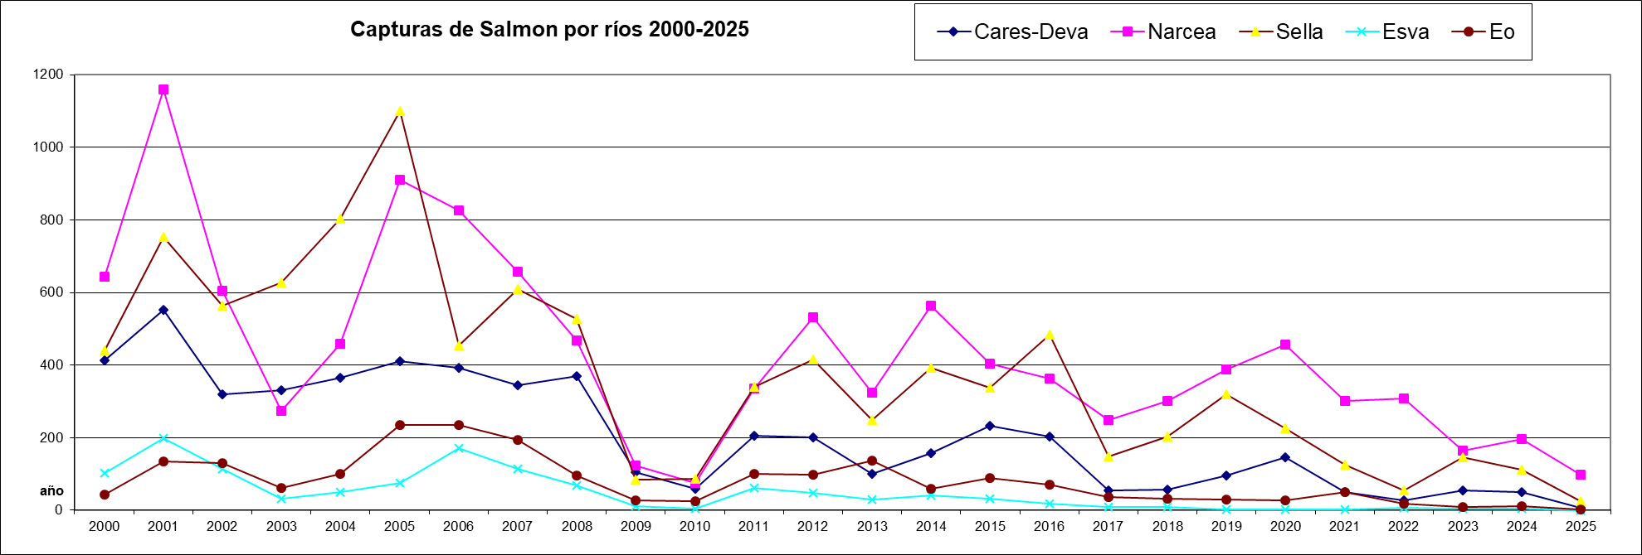
Tras los mínimos de 2009 y 2010 (que es importante resaltar que se producen en todo el arco atlántico sur) las capturas en Asturias se han estabilizado en un nivel más bajo, Por ello se han realizado ajustes y recortes en periodos, artes permitidas, cupos y se han implantado nuevos cotos y vedados). En los últimos años (2024 y 2025), las capturas han bajado especialmente en Sella y Deva, descenso en capturas de primavera que sin embargo no es tan acusado en la fracción reproductora otoñal que queda para el desove.

Es importante anotar que los salmones retornan a los ríos escalonadamente, con una primera entrada temprana de los más grandes, con varios inviernos de mar (MSW), muchos de ellos hembras, y una entrada más tardía de los añales. Pero existen cambios más impredecibles en el volumen de entrada y periodos de retorno, condicionados por variables oceanográficas, climáticas, o de otro tipo (pudiendo afectar de forma diferente a las clases de edad); y ya en la costa, a la hora de remontar desde las rías, influyen los años o periodos con escaso caudal o altas temperaturas del agua, que implican unos retrasos de entradas y mortalidades que se pueden poner de manifiesto en los picos de capturas.

Población por grupos de edad. Los añales de fin de primavera:
Desde la década de 2000 la tendencia en el Atlántico nororiental ha sido generalmente hacia una proporción menor de estos salmones de un solo invierno de mar (OSW), frente a los de varios inviernos de mar (MSW) lo que repercute en un menor número de salmones en la pesquería. Concretamente este cambio en la fracción de añales es en buena parte responsable del acusado descenso de capturas (Figura 3).
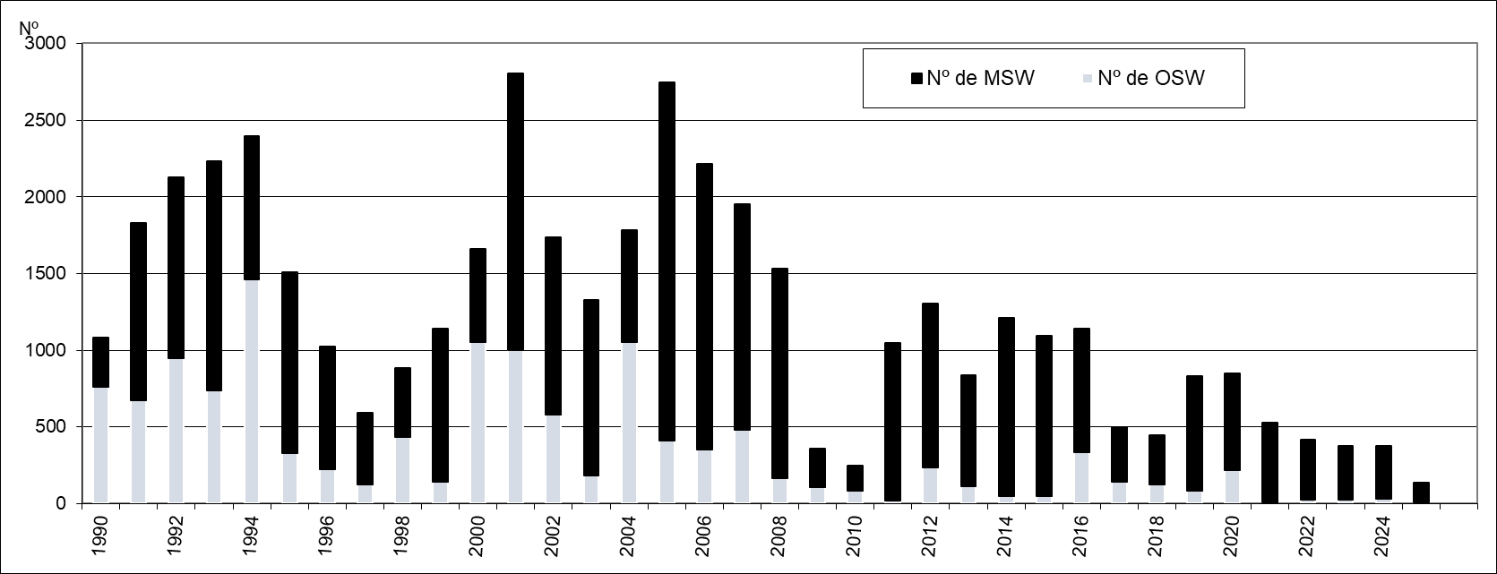
Figura 3. Capturas salmón en Asturias: un invierno de mar (OSW) y varios inviernos de mar (MSW).
Figure 3. Salmon catches in Asturias: One sea winter (OSW) and Multi sea winter (MSW).

Así, en las dos últimas décadas los multinvierno (MSW), vuelven a ser los más numerosos, por lo que, como hemos dicho, se ha revertido la situación y en algunos años recientes los añales OSW ya representan menos del 10% de las capturas (Figura 5).

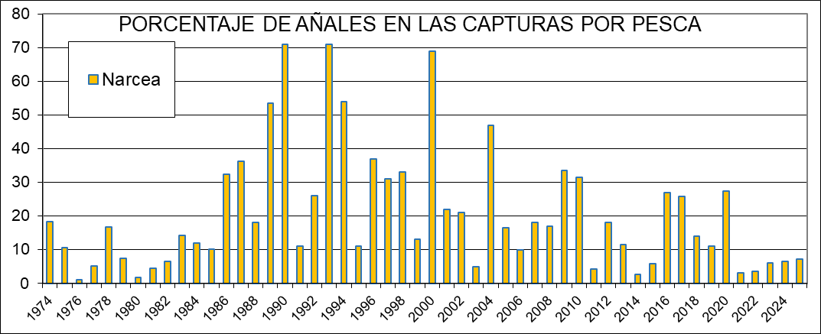

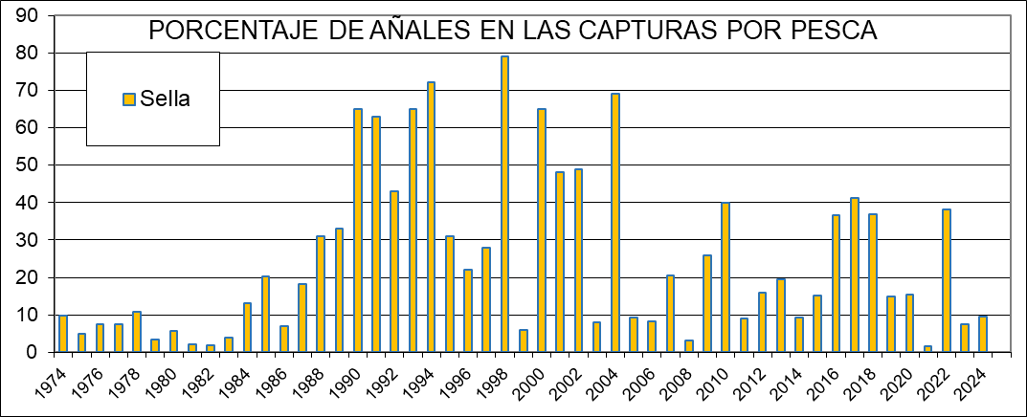
Figura 5. Porcentaje de capturas de salmones pequeños, añales (OSW) en Sella y Narcea.

Se desconoce la causa de esta reciente disminución de añales.

Indicadores de abundancia mediante censos otoñales de adultos reproductores
Dado que el ritmo de entada a los ríos está cambiando y que además el esfuerzo de pesca no es el mismo que hace décadas, el indicador necesario para evaluar la población viene dado por los recuentos otoñales de salmones adultos.
Es un indicador de la mayor importancia, porque sirve para conocer el número mínimo de reproductores que van a quedar para el desove tras la pesca, y que son los que van a mantener las poblaciones. Este recuento otoñal se realiza mediante buceo en las pozas de los tres principales ríos (Narcea, Sella y Deva-Cares), con seguimiento menor en los ríos Esva y Eo.
Metodología:
El recuento es parcial, dado que no es posible censar todo el cauce, ni todas las cabeceras ni los tramos más bajos en los ríos más caudalosos. Tampoco expresa la totalidad de salmones que entran a desovar pues con posterioridad al recuento y dependiendo de los años y los caudales de otoño, se incorporan más salmones desde las rías a la zona fluvial (fáciles de distinguir por su librea más plateada), por lo que se estima que este recuento otoñal siempre dará cifras algo menores de salmones en relación a los que potencialmente pueden acceder a desovar.
Por otra parte, desde el recuento hasta el desove hay mortalidad natural o producida por predadores (consta un importante incrementeo en la predación de salmones reproductores por nutria, observada fácilmente en las escalas).
En la cuenca Nalón-Narcea sólo es posible censar el tramo del Narcea y no se censa el Nalón ni el tramo común Nalón-Narcea hasta la ría (debido a la turbidez y exceso de profundidad de algunas pozas, lo que impide estimar con precisión presencias y tasa de extracción). En el Deva-Cares el recuento no es realizado en el tramo de la subcuenca cántabra del Deva; y lo mismo ocurre en el río Eo, en que el recuento se restringe a su tramo bajo. El río Esva, tiene un tramo alto con dificultad para ser recorrido que no se censa.
La metodología para el recuento ha sido similar desde 2010, si bien ese primer año el recuento fue más exhaustivo, al recorrerse con mayor detalle todo el cauce salmonero accesible y no sólo las pozas (esto ha resultado en unos datos más elevados en todas las cuencas en el primer recuento de 2010).
Resultados:

Tabla 1. Recuentos otoñales subacuáticos (número de salmones contados) y capturas de pesca.
Número de salmones / año | 2010 | 2011 | 2012 | 2013 | 2014 | 2015 | 2016 | 2017 | 2018 | 2019 | 2020 | 2021 | 2022 | 2023 |  | 2024 | 2025
ESVA  recuento  (sin zona alta) | 187 |  | 260 | 437 | 244 | 366 | 217 | 84 | 70 | 165 | 110 | 51 | 54 | 109 |  | 4 | 28
pesca | 4 | 62 | 48 | 29 | 40 | 32 | 17 | 10 | 10 | 3 | 1 | 1 | 6 | 4 |  | 4 | 0
NARCEA recuento  (sin Nalón) | 1000 |  | 702 | 685 | 518 | 549 | 411 | 632 | 430 | 612 | 597 | 513 | 370 | 436 |  | 461 | 367
pesca | 74 | 336 | 532 | 323 | 563 | 404 | 362 | 249 | 301 | 387 | 457 | 300 | 309 | 163 |  | 197 | 97
SELLA  recuento | 1451 |  | 1101 | 1653 | 691 | 1229 | 1451 | 1060 | 620 | 1005 | 720 | 489 | 619 | 535 |  |  | 226
pesca | 86 | 340 | 416 | 248 | 392 | 337 | 484 | 148 | 202 | 319 | 225 | 125 | 54 | 146 |  | 112 | 25
DEVA-CARES recuento  (sin alto Deva) | 1073 |  |  | 736 | 762 | 763 | 795 | 645 | 411 | 450 |  | 434 | 420 | 425 |  |  | 132
pesca | 59 | 206 | 201 | 100 | 157 | 233 | 204 | 55 | 57 | 96 | 147 | 50 | 27 | 54 |  | 51 | 7

El río con mayor número de salmones en el recuento de otoño y también con mayor descenso interanual, es el Sella (ocurre también en las capturas) en el que la metodología, dado que se censa casi toda la cuenca, salvo el tributario Piloña, permite afirmar que el recuento de otoño en este río es el más completo en cuanto a longitud del cauce principal buceada (aunque se excluyen los que puedan remontar en octubre- noviembre y la ría, así como la subcuenca de su tributario, el Piloña). También en el Sella se obtienen datos cuantitativos del paso de salmones en su ascenso por la escala de Caño, que pueden correlacionarse con los resultados del recuento.
La cuenca Nalón-Narcea presenta datos más estables, pero el recuento en las pozas proporciona menor número, que en el Sella, dado que sólo es posible hacer el recuento desde su unión con el Nalón y por tanto no se conoce el número de salmones en su zona baja Nalón-narcea ni en el tramo Nalón.
Para evitar desviaciones en cuanto al tramo recontado en cada río, y evaluar con mayor precisión la tendencia interanual, es preferible centrarse en los datos de recuento de salmones que proporcionan sólo los pozos principales (los veinte pozos principales y de mayor profundidad, por tanto, con mayor presencia de salmones). La línea de tendencia es igualmente decreciente, menos marcada que si se compara con la del recuento global y sigue siendo más pronunciada en el río Sella (Figura 8).
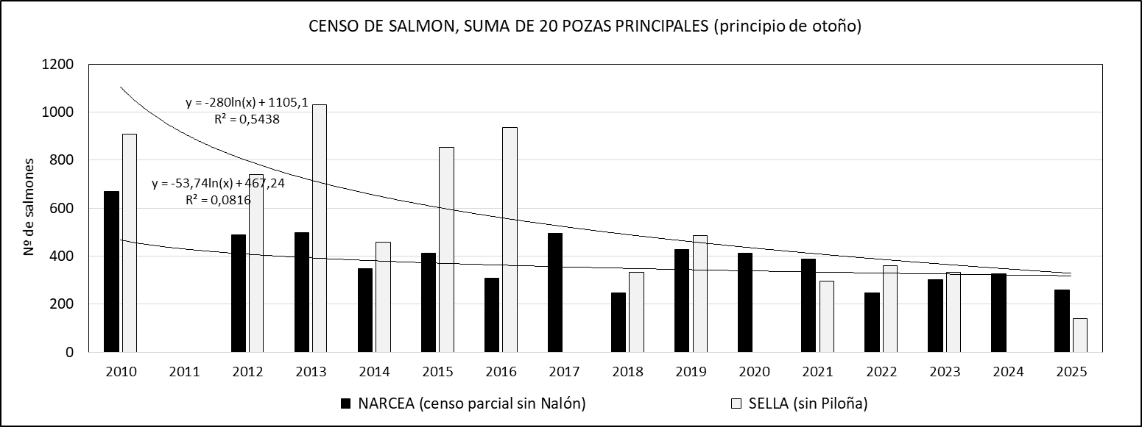
Figura 8. Número de salmones restringido a los veinte pozos principales, en el otoño (Sella y Narcea).

En función de estos datos se puede establecer una primera aproximación al grado de explotación, en promedio menor de una cuarta parte de la población total de reproductores en los ríos principales como son el Nalón-Narcea y el Sella, siendo inferior en el río Deva-Cares (Figura 9) e incluso muy pequeña en el río Eo y Esva.
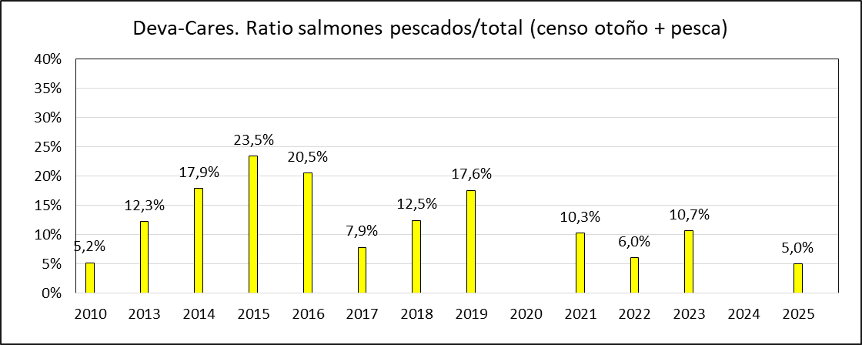
Figura 9. Porcentaje de salmones pescados / total (censado + pescados) en la cuenca Deva-Cares.

Este recuento otoñal proporciona un primer dato sobre un número mínimo de los reproductores para desovar (Figura 10), pues a partir del otoño pueden incorporarse más salmones desde la costa, como se comprueba en la aparición tardía en los capturaderos de ejemplares con librea muy plateada claramente marina (que no han sido contados en el recuento por buceo.
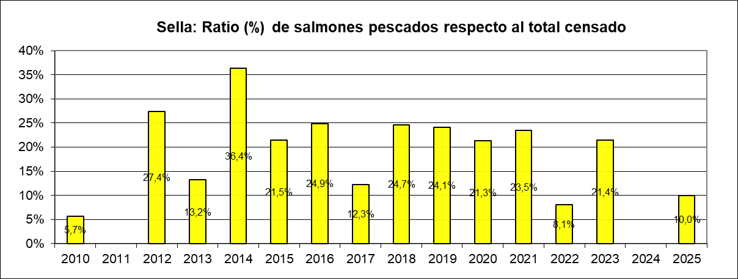
Figura 10. Número de salmones pescados y recuento en otoño tras la pesca (Sella).

Contador de salmón por imagen (Caño, Sella)
Río Sella:
El contador ha presentado algunas lagunas temporales en los registros durante casi todos los años, siendo imposible determinar los remontes de esos días. Existen años muy completos, como 2020, en que ha proporcionado registros sin apenas lagunas temporales Sin embargo, otros años, como 2017 y 2018, carecen de registros durante unos 40 días. Por estas incidencias los datos deben interpretarse como de paso mínimo de salmones (Tabla 2).
Tabla 2. Censos subacuáticos otoñales y paso previo por contador (Caño, marzo-agosto, Sella).
Año /nº salmones | 2010 | 2011 | 2012 | 2013 | 2014 | 2015 | 2016 | 2017 | 2018 | 2019 | 2020 | 2021 | 2022 | 2023 | 2024 | 2025
Total remontando el Contador (marzo-agosto) | 165 | 213 | 472 |  | 566 | 420 | 449 | 393 | 134 | 479 | 444 |  | 102 | 327 | 218 | 80
Subtotal MSW Contador (marzo-agosto) | 35 | 144 | 284 |  | 404 | 224 | 289 | 197 | 36 | 288 | 239 |  | 23 | 264 | 163 | 68
Total censado por encima de Caño (octubre) | 367 |  | 428 | 450 | 243 | 314 | 301 | 354 | 269 | 239 |  | 206 | 35 | 176 | 0 | 88

Conclusiones:
Los datos anuales en contador manifiestan el mismo descenso que es palpable en las entradas primaverales y en el constatado en los censos de otoño.
Una vez desactivado el contador (agosto), los recuentos del remonte de otoño se siguen realizando hasta diciembre mediante una jaula capturadero sita en la misma escala que el contador para obtener datos del último remonte anual.
Esta jaula proporciona así datos del último remonte otoñal que manifiesta del mismo modo un descenso continuado. Este recuento con ayuda de jaula de captura permite precisar el número de reproductores que remontan la presa para desovar en la zona alta (Figura 11).
No se realiza un recuento de los zancaos (salmones ya desovados que descienden desde fines de diciembre), dado que no pasan necesariamente por la escala de peces, sino que pueden dejarse caer por la presa o salida de los canales.
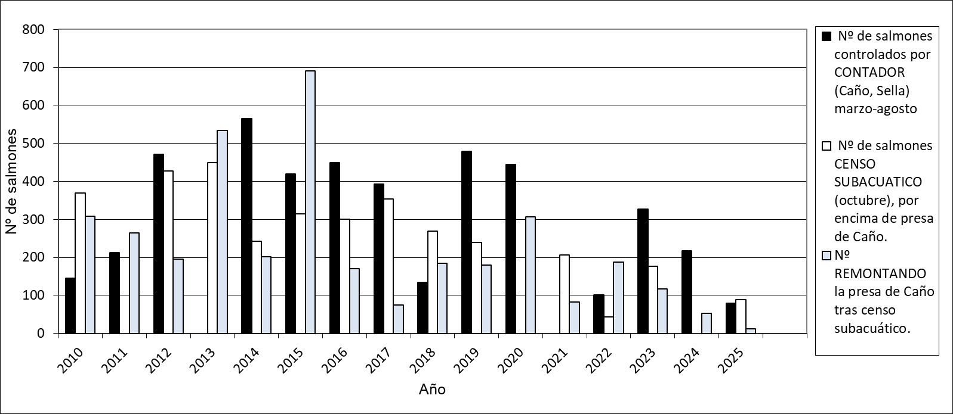
Figura 11. Número de salmones reproductores que acceden al alto Sella.

CARACTERIZACIÓN POBLACIONAL: EN EDAD, RAZÓN SEXUAL, PESO Y TALLA DE LOS SALMONES
En cuanto a la caracterización en peso y talla de los salmones pescados, globalmente, el peso medio está condicionado por el porcentaje de salmones añales en la pesquería. Por ello, la serie histórica de capturas apunta a un incremento de los pesos medios en la última década, lógicamente ligado a la menor presencia de añales en las capturas, dato no necesariamente ligado a un mejor factor de condición. Aun así, si estudiamos el factor de condición, expresado como peso medio en función de la talla media (peso/longitud), el valor no sólo se mantiene, sino que incluso parece haber mejorado ligeramente en los últimos años (Figura 18).
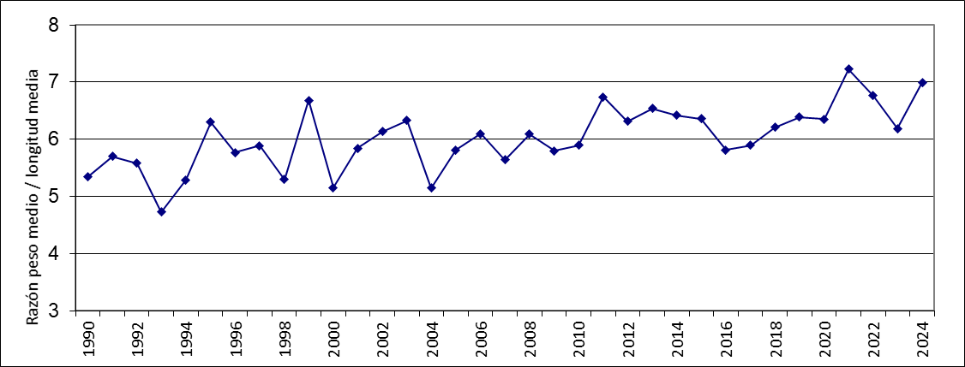
Figura 18. Razón peso medio / longitud media, de salmones pescados en Asturias.

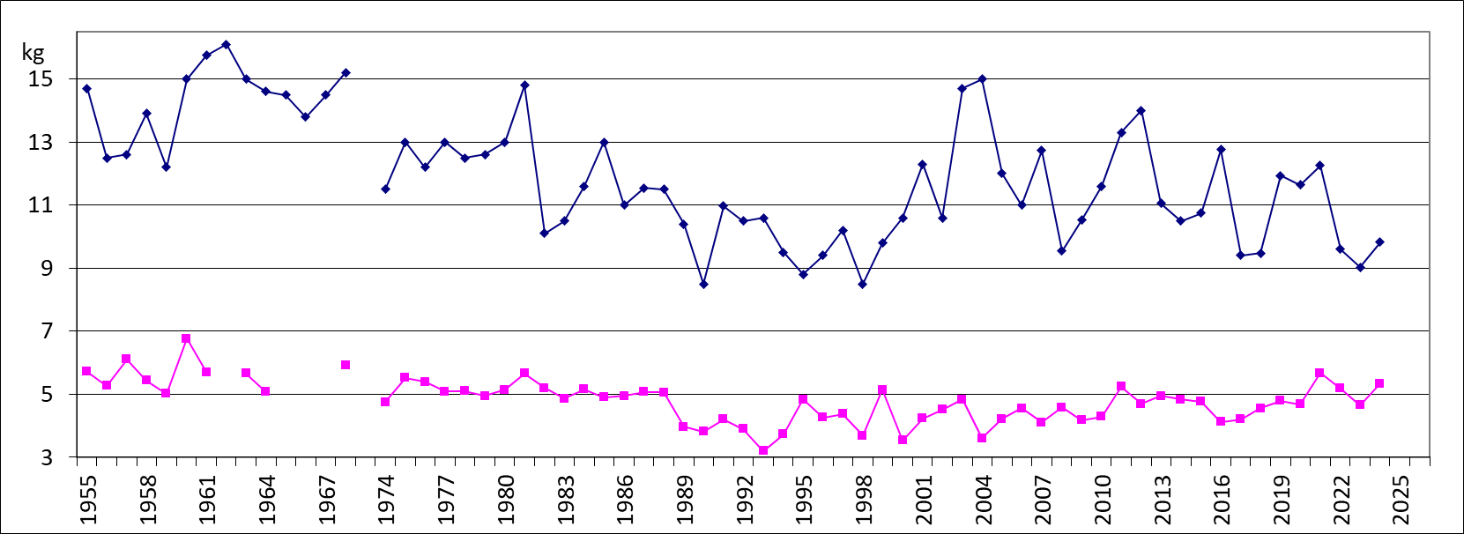
Figura 20. Peso medio y máximo para salmones pescados (Asturias).

ESTUDIOS DE DENSIDAD POBLACIONAL DE JUVENILES
La Sección de Pesca comenzó a desarrollar desde 1997 muestreos de densidad piscícola mediante peca eléctrica (Apilánez y Mortera, 1997), a los que se añadieron desde 2017 puntos específicos de muestreo para juveniles de salmón (red de 12-14 puntos). Hasta entonces existían estudios puntuales de la administración regional, el CSIC o la Universidad de Oviedo.
Esta red de muestreo (utilizando el método Zippin, con varias pasadas) aporta información de composición específica, número de individuos, densidad y clase de edad, y en su caso presencia de peces marcados de repoblación y sirve para estimar la evolución poblacional en el tiempo y la posible influencia de repoblaciones.
Para un seguimiento más preciso, desde el año 2017 se ha establecido una red específica de puntos de muestreo para alevines de salmón en zonas concretas de las distintas cuencas con presencia de alevinaje. Los valores observados, si bien son procedentes de series muy limitadas en el tiempo, manifiestan que el alevinaje, y por ello el reclutamiento, presenta cierta estabilidad, salvo determinados años con acusados descensos (2023)
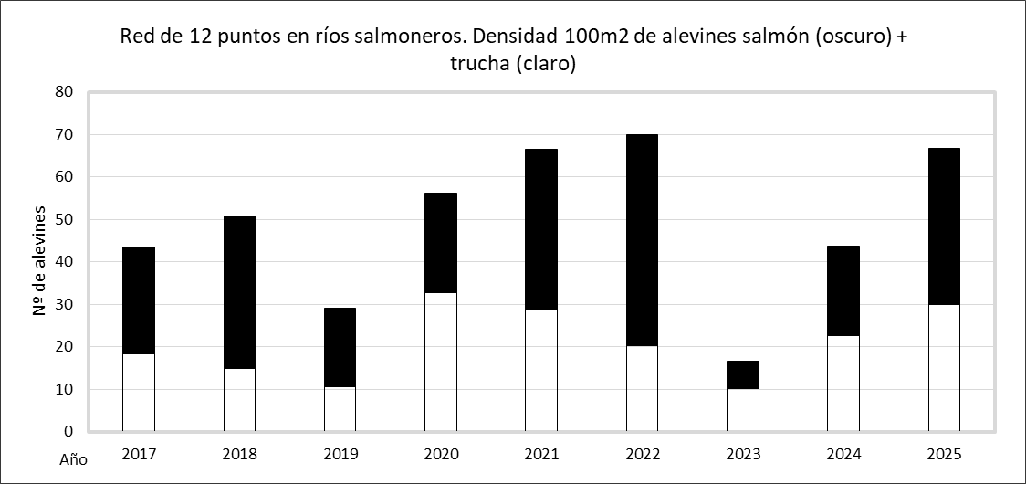
Figura 27. Densidad de trucha y de juveniles salmón nº / 100 m² (Promedios anuales, Red Salmón).

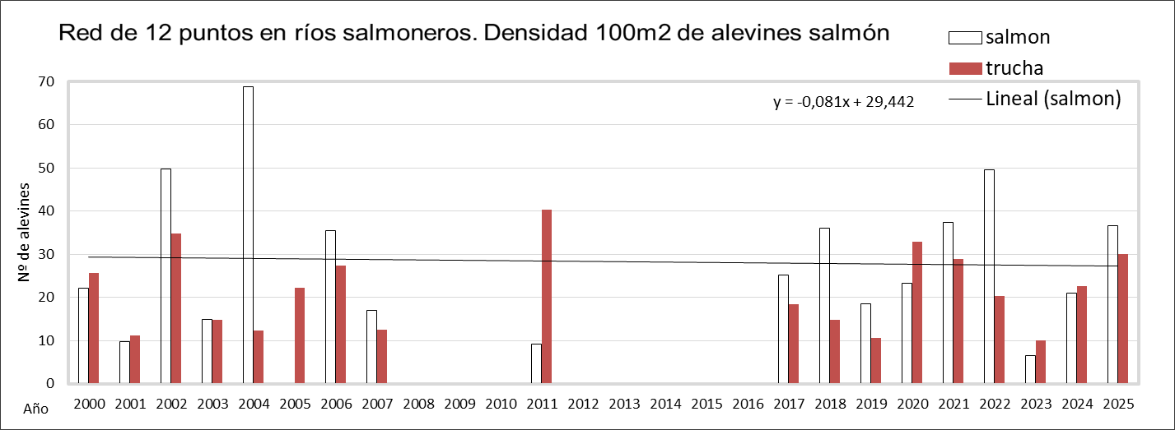

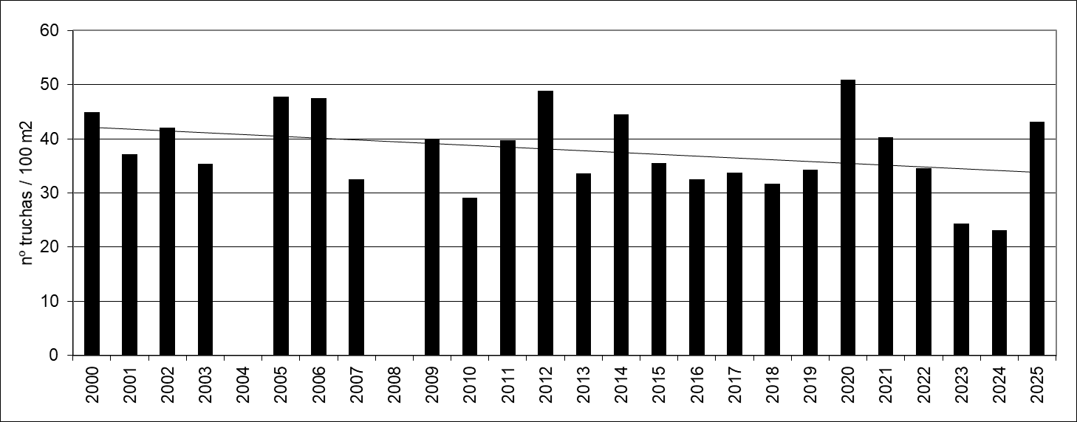
Figura 28. Red Trucha (12-17 puntos muestreo). Promedio de densidad piscícola (nº de truchas / 100 m²).

7. Actuaciones de repoblación
Las repoblaciones se realizan a partir de la hueva extraída anualmente de salmones reproductores silvestres de la misma cuenca y cultivada hasta juveniles en piscifactoría. Para ello se cuenta con jaulas de captura en las presas de cada uno de los ríos salmoneros principales, recogiéndose reproductores para cría en otoño. La suelta de los juveniles criados se realiza principalmente con pintos de verano, pero también con juveniles de otoño y ocasionalmente se han realizado experiencias con cajas de hueva y con sueltas de pre-esguines.

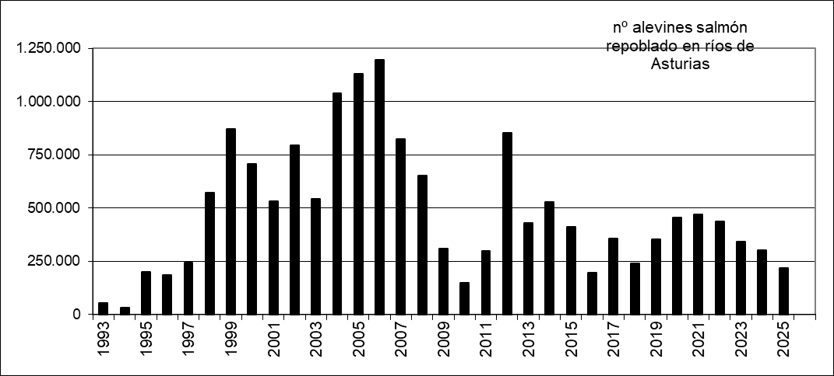
Figura 29. Número anual de juveniles de salmón repoblados en Asturias.
Figure 29. Annual number of juvenile salmon restoked in Asturias.

SITUACIÓN DE LA DEMANDA-ESFUERZO PESQUERO
El número de pescadores con licencia ha decrecido en los últimos años, no sólo en el número global de licencias, sino también las licencias específicas para pescar salmón y, por tanto, el esfuerzo de pesca, ha decrecido, pues los cupos por pescador también se han ido reduciendo (Figura 30).
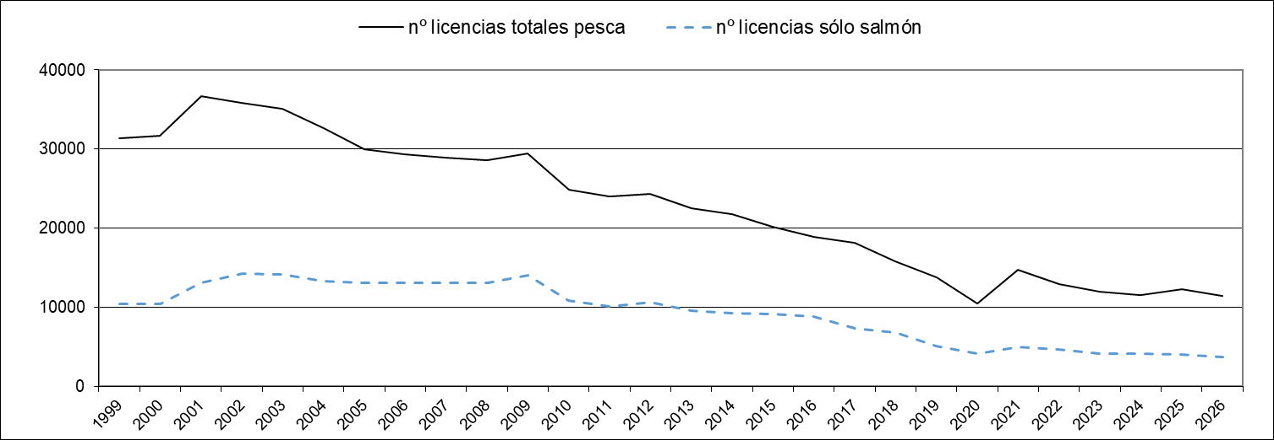
Figura 30. Numero de pescadores con licencias de pesca y licencia específica de salmón en Asturias.

Paralelamente se ha reducido la demanda de permisos para pescar en cotos de salmón y la adjudicación de los cotos (Figura 31). Las causas de este menor número de pescadores pueden estar en el descenso demográfico o la menor incorporación de jóvenes a la pesca. También la aparición de la licencia interautonómica (que permite pescar en distintas comunidades autónomas) ha tenido un efecto puramente administrativo sobre el número de licencias, que se han reducido, debido a que una misma licencia sirve para pescar en distintas comunidades autónomas y así es corriente que pescadores de otras regiones obtengan la licencia fuera de Asturias siendo más difícil evaluar el número real de pescadores. En este sentido el número de solicitantes de permisos de cotos de salmón es un mejor parámetro para conocer la evolución de la demanda que las licencias.
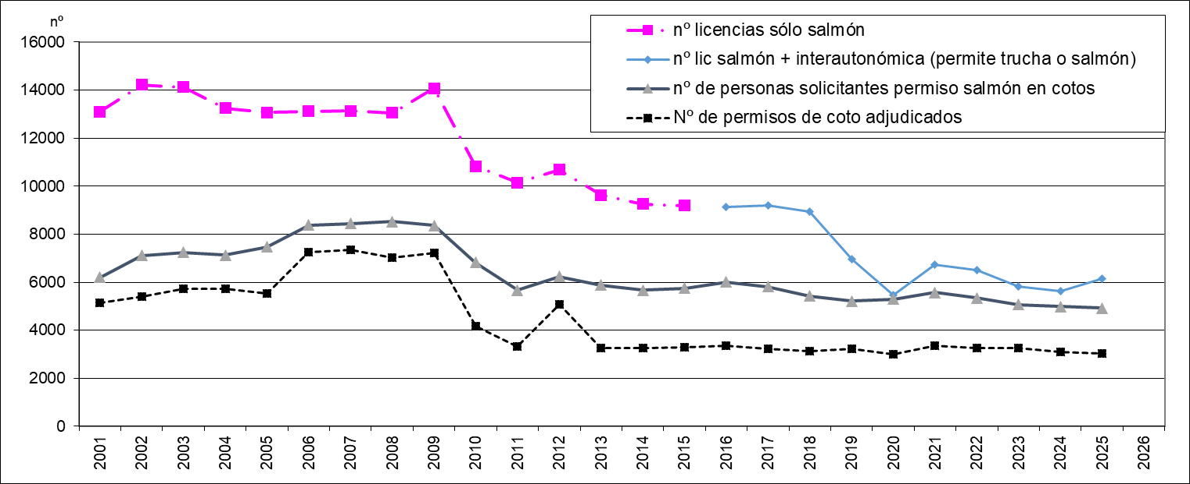
Figura 31. Número de licencias y permisos anuales de salmón en Asturias.

Conclusión:
El esfuerzo de pesca de trucha y salmón en nuestros ríos salmoneros ha decrecido en los últimos años, no sólo en el número global de licencias de pesca continental y particularmente en las de salmón, sino también en las personas que solicitan permisos en cotos. También se han reducido los cupos de pesca permitidos, los días hábiles y periodos hábiles de pesca, como se resume en las líneas siguientes.

Limitaciones establecidas:

- Se ha reducido la duración de la campaña y el número de días disponibles para pescar.
Desde 2010 se ha limitado el periodo con muerte: que ahora en general está entre el 2º domingo de abril (o incluso desde el 1 de mayo) y sólo hasta el 15 de julio (antes era hasta el 31 de julio)
La pesca sin muerte se permite desde unos 20 días antes de la apertura y 15 días después de este periodo.
En la campaña 2025 se ha reducido en 1 hora el cierre del horario de pesca de salmón por la tarde, de modo que existe un mejor control de la pesquería. En 2026 la reducción del horario de pesca de salmón se ha aplicado también abriendo media hora más tarde por la mañana y el cierre es de una hora y media antes del horario de trucha..

- Comercialización: con la Ley 6/2002 se adoptó definitivamente la medida de prohibir la comercialización de las capturas de salmón (excepción hecha de los campanus o primer salmón capturado en cada río), lo que en principio supondría una disminución de una pesca que se puede calificar de semiprofesional, y que exigía mayores capturas pues estaba destinada a la venta, y que ahora es poco interesante al no poder vender.
Esta medida se complementó años después fijando un cupo máximo anual por pescador, (es cierto que estas medidas podrían dar lugar a un furtivismo centrado en no precintar algunos de los pescados a caña, para evitar su registro de cara al cupo, pero no hay evidencias de que ocurriese esto más que en casos muy particulares y localizados).

- Limitar la pesca en zonas libres con incremento en la pesca en cotos, al ser una pesca más regulada y controlada en cuanto a número de pescadores:
Desde el año 2005 se han restado zonas libres de pesca para el salmón, gracias a la creación de algún nuevo coto tradicional y en especial con la creación por vez primera de los cotos parciales con lo que se ha reducido el esfuerzo de pesca a 3 pescadores en estas zonas, ahora de coto parcial (antes eran libres).
Cotos parciales: Para la campaña 2023 se reduce el esfuerzo de pesca a 2 salmones por día independientemente del número de pescadores en cada una de las zonas libres correspondientes a coto parcial (3 días a la semana son zonas libres y 2 dias funcionan como coto).

- Además algunos cotos salmoneros con pozos profundos han pasado a ser vedado/refugio de reproductores en cada cuenca salmonera para intentar que los salmones refugiados en pozas lleguen al desove.
En cada cuenca existen refugios de reproductores. En el Narcea en 2023 se añade un segundo refugio-vedado (El Pilar).
En 2026 se amplia como refugio vedado sólo para salmón todas las zonas altas de ríos salmoneros de modo que todos los cotos y las actuales zonas libre (sean con o sin muerte), sean refugio vedado para salmón desde el 16 de junio en las siguientes zonas:
Sella: por encima de la presa de Caño, que será refugio de salmón desde el 16 de junio.
Además se propone que el parcial Puente Romano sea coto tradicional desde el 1 de junio.
Cares: por encima de la presa de Niserias, será refugio de salmón desde el 16 de junio y Deva por encima del vedado-refugio de la Encina será refugio vedado de salmón desde el 16 de junio. Y pasar a vedado, solo para salmón, el coto El Tilo desde el 16 de junio (o en su caso a pesca sin muerte).
Narcea: por encima de Las Mestas, refugio de salmón desde el 16 de junio.
Eo: por encima de la presa de Pe de Viña, refugio de salmón desde el 16 de junio.
Esva: Con el fin de preservar la zona más alta, la zona libre del Esva por encima del coto la Chanona, refugio de salmón en todo el periodo.

- Se ha limitado las capturas por pescador que a fines del siglo XX eran ilimitadas.
Se limita primero la captura en zona libre a 1 salmón/pescador y día (en los cotos tres salmones por día, siendo tantos salmones como pescadores estén presentes, es decir que un pescador podía pesca los 3). Desde 2010 el cupo diario es ya de 1 salmón/pescador y día, tanto en libre como cotos.
Desde 2007 se añade un cupo anual máximo de 8 salmones/pescador.
Desde 2010 el cupo anual son 3 salmones/pescador. En 2018 el cupo anual era de 4 salmones por pescador y en la temporada 2022 pasa de nuevo a ser de sólo 3 salmones por pescador/año
Para la campaña 2023 se reduce el esfuerzo de pesca a 2 salmones por pescador y temporada. Y en 2026 se reduce a un solo salmón con muerte por temporada.

- El número de días hábiles de pesca de salmón se redujo desde fines de siglo XX a 6 días de cada semana (veda del jueves) y posteriormente se restó el lunes, siendo actualmente de 5 días a la semana.

- Se ha limitado el tipo de cebo para salmón que, desde 2010 (con excepción del año 2012: ver gráfico) sólo es permitido a mosca o ninfa desde el 15 de junio (limitando el tamaño de ninfa y anzuelo). Anteriormente el cebo preferido para las capturas por su eficacia mayor era el cebo natural.

